新 书 推 荐

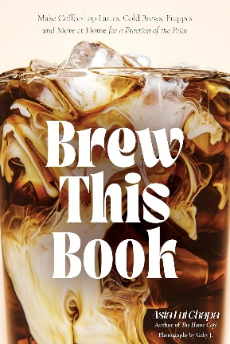
中文书名：《家煮好咖啡：如何以低价在家制作咖啡馆级的拿铁、冷萃、冰沙等饮品》
英文书名：BREW THIS BOOK: Make Coffee Shop Lattes, Cold Brews, Frappes and More at Home for a Fraction of the Price
作 者：Asia Lui Chapa
出 版 社：Page Street Publishing
代理公司：St. Martin /ANA/Winney
页 数：192页
出版时间：2025年9月
代理地区：中国大陆、台湾
审读资料：电子稿
类 型：餐饮美食

内容简介：
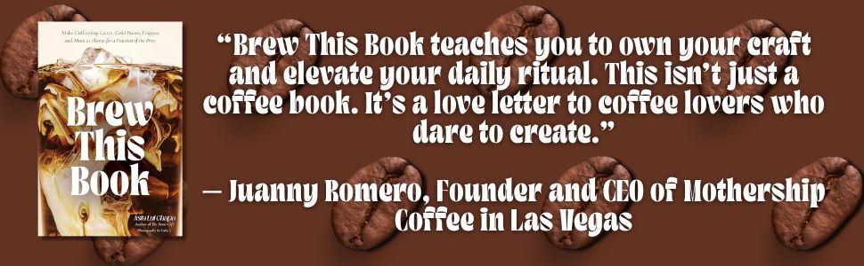

这本温馨的食谱集将教你在家冲泡奢华咖啡饮品，大幅节省日常咖啡开销。作者艾莎·路易·查帕（Asia Lui Chapa） 手把手教你制作从丝滑甜美的拿铁到创意冰咖啡等各类饮品，每杯成本低至50美分（4块人民币）。无论手头有何种咖啡豆、冲煮设备或食材，您都能重现心仪咖啡馆的温暖风味与馥郁香气，例如：

•焦糖豆蔻咖啡
•红糖扁白咖啡
•香草开心果拿铁
•抹茶甜奶油冰咖啡
•蜂蜜意式浓缩配鲜奶油
•红糖椰香摇摇乐

准备好将咖啡开支减半，每天早晨啜饮更优质、更美味的咖啡吧！

作者简介：

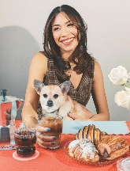
艾莎·路易·查帕（Asia Lui Chapa） 是畅销书《家庭咖啡馆》作者。其人气Instagram账号"AC Home Café"是家庭咖啡文化领域的领先发声平台。艾莎曾与STōK®、Canada Dry®、Peet's Coffee™等知名品牌合作。现居内华达州拉斯维加斯。

媒体评价：

"如果你是咖啡爱好者，这本书不可或缺。艾莎精心收录了超棒配方与技巧，能让任何人成为自信的家庭咖啡师。咖啡控的完美指南！" ——布鲁诺·斯坦（Bruno Stein），"YourCoffeeDude"创始人

"实用、有趣且充满专业技巧——本书将彻底改变你的家庭冲泡方式。是想以零头成本掌握咖啡馆品质咖啡者的必备用书。" ——娜塔莉·巴塔利亚（Natalie Battaglia），《用心调 mocktail》作者

"《家煮好咖啡》教你掌握技艺、升级日常仪式。这不只是本咖啡书，更是献给敢于创造的咖啡爱好者的情书。" ——胡安尼·罗梅罗（Juanny Romero），Mothership Coffee 创始人兼CEO

内页预览：
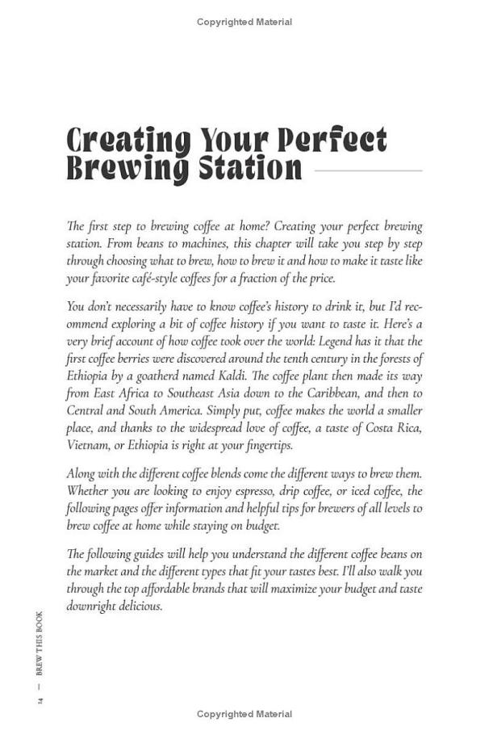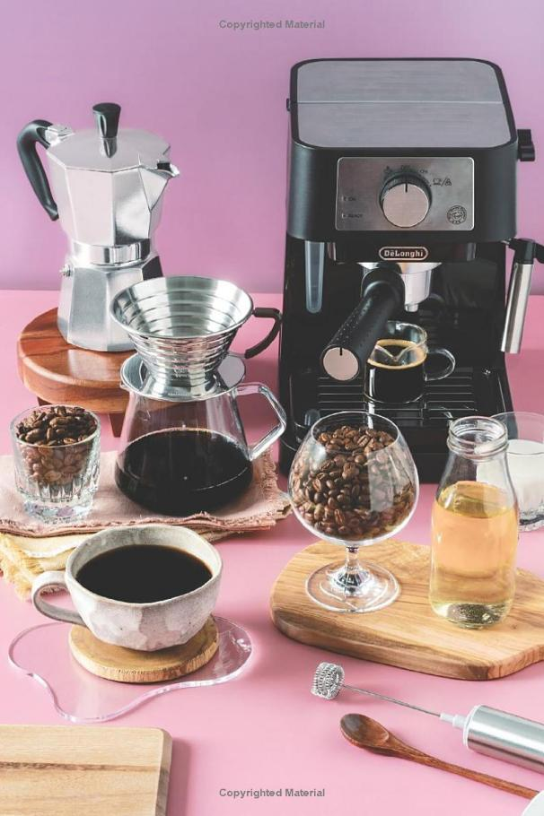
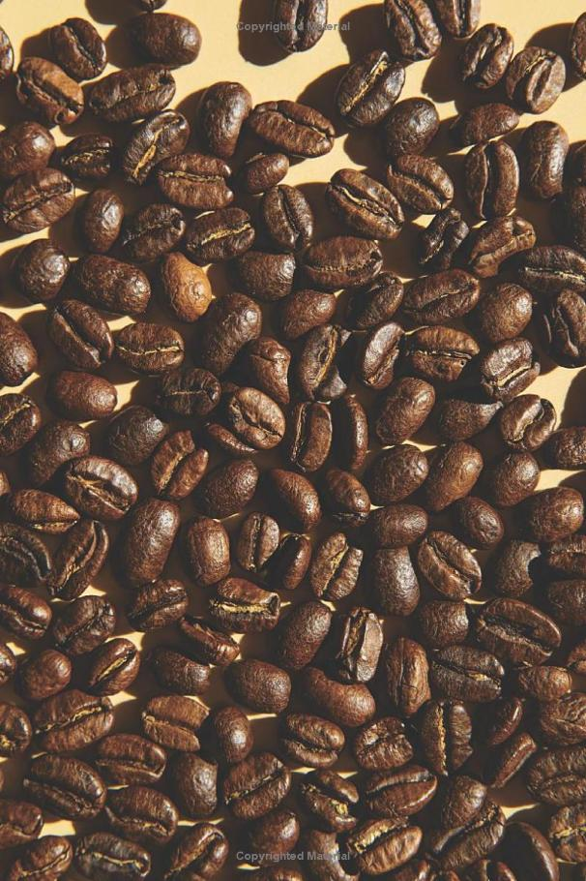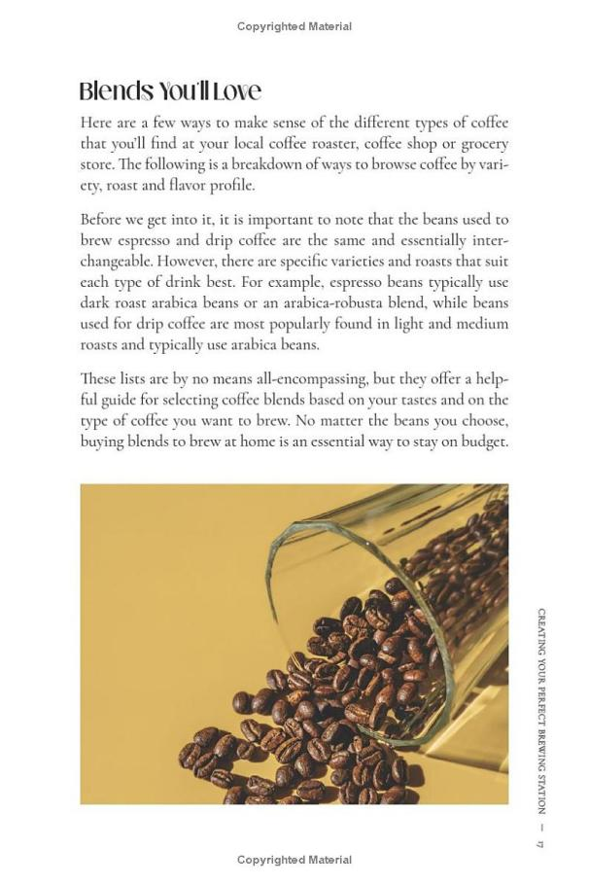
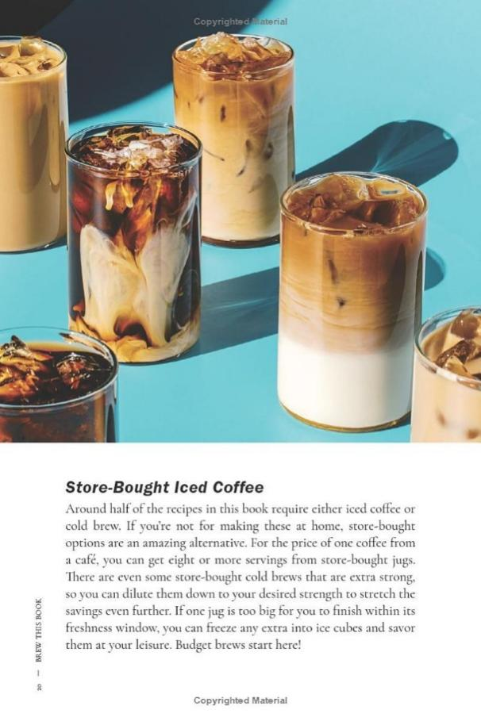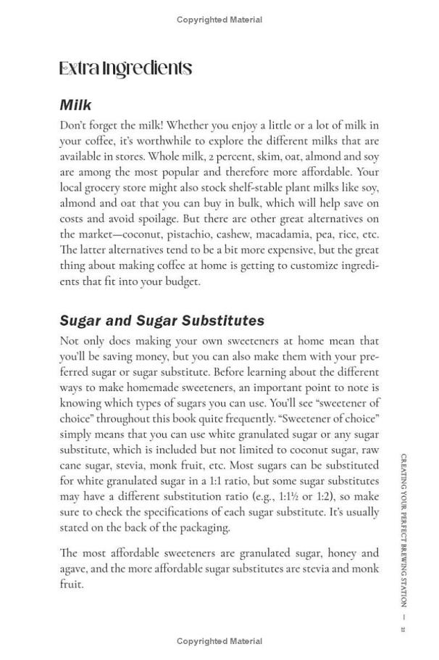

感谢您的阅读！
请将反馈信息发至：版权负责人
Email：Rights@nurnberg.com.cn
安德鲁·纳伯格联合国际有限公司北京代表处
北京市海淀区中关村大街甲59号中国人民大学文化大厦1705室, 邮编：100872
电话：010-82504106, 传真：010-82504200
公司网址：http://www.nurnberg.com.cn
书目下载：http://www.nurnberg.com.cn/booklist_zh/list.aspx
书讯浏览：http://www.nurnberg.com.cn/book/book.aspx
视频推荐：http://www.nurnberg.com.cn/video/video.aspx
豆瓣小站：http://site.douban.com/110577/
新浪微博：安德鲁纳伯格公司的微博_微博 (weibo.com)
微信订阅号：ANABJ2002


